UNIVERSITA’ DEGLI STUDI DI FIRENZE
MASTER DI PRIMO LIVELLO IN INTERIOR DESIGN
WORKSHOP INTERDISCIPLINARE: GLI SPAZI PER IL BENESSERE

“Gli spazi per il benessere” è un Workshop di progettazione immersiva orientato a perseguire un idea di reale fattibilità, fortemente incentrato sul concetto del “fare”.
Lo studente nell’arco di sei incontri, è chiamato ad affrontare un progetto dal concept fino alla elaborazione della sintesi finale:

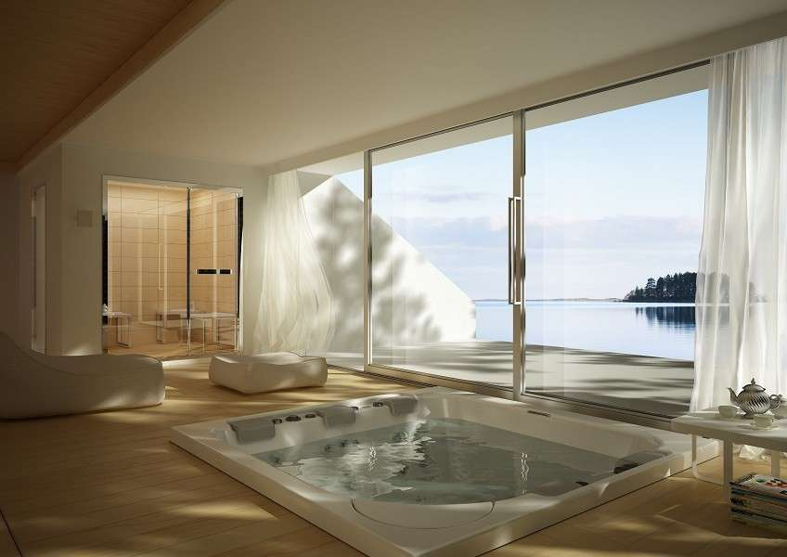
- applica le conoscenze apprese nel laboratorio simulando un vero e proprio incarico di lavoro

HOME WELLNESS PER UNA SPA DOMESTICA

PROGETTO

- elabora giudizi critici in merito al contesto individuato e sviluppa capacità comunicative del progetto elaborato.

ELABORATI NECESSARI A SOSTENERE L’ESAME

PRESENTAZIONE IN FORMATO PDF CONTENENTE I SEGUENTI ELABORATI DI PROGETTO:

- BREVE RICERCA SU UN CASO EMBLEMATICO DI TERME STORICHE

- PIANTE SEZIONI E PROSPETTI

- RENDERIZZAZIONI 3D DELLO SPAZIO

- ABACO DEI MATERIALI

- ABACO DEGLI ARREDI FISSI E MOBILI E DELLE ATTREZZATURE WELLNESS

- MODELLO IN SCALA 1:20 DEL PROGETTO

